“研音之光”“探乐前行”

——双流区名师夏加强工作室到双流区东升小学开展研讨活动简讯

携一缕浅夏的芬芳

凝一份教育的真情

教以潜心

研以致远

为进一步提高音乐教师的教学能力，发挥名师引领作用，2024年5月14日上午，双流区名师夏加强工作室全体成员，齐聚成都市双流区东升小学开展“基于教学评一致的小学班级合唱教学策略研究”课例研讨活动。本次活动共分为课例展示，互动交流、两个环节。

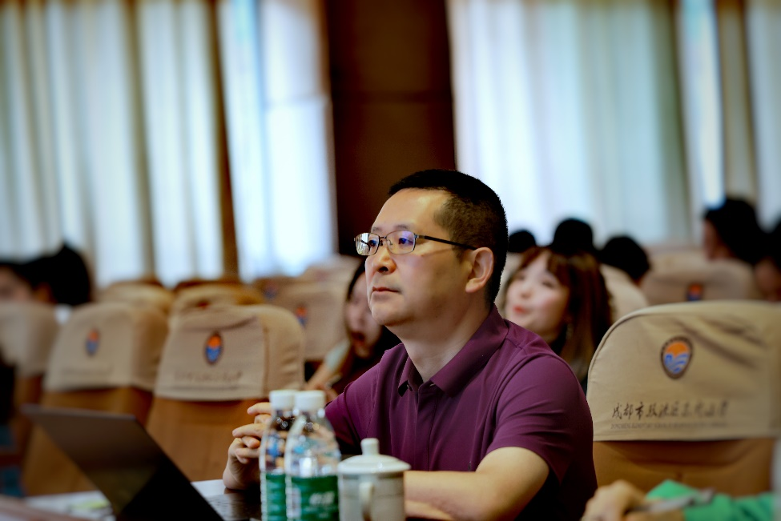

第一堂课例展示，是由双流区东升小学刘珂菡老师执教的川腔蜀韵地方教材《数蛤蟆》

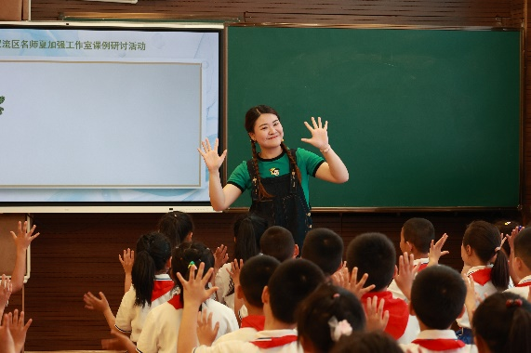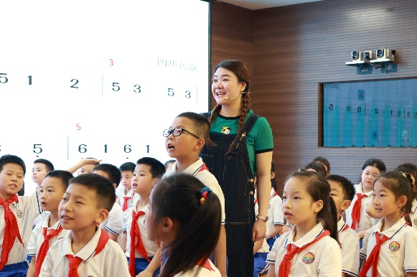

刘老师的教学设计完整，层次鲜明，极具四川民歌特色，通过聆听，演唱，模仿等多觉联动，引导学生感受四川民歌的特点并结合代入二声部的学习激发孩子们的想象力，让整个音乐课堂充满无穷的乐趣。

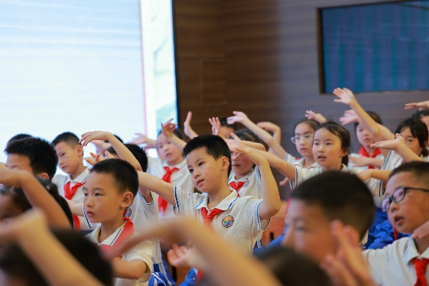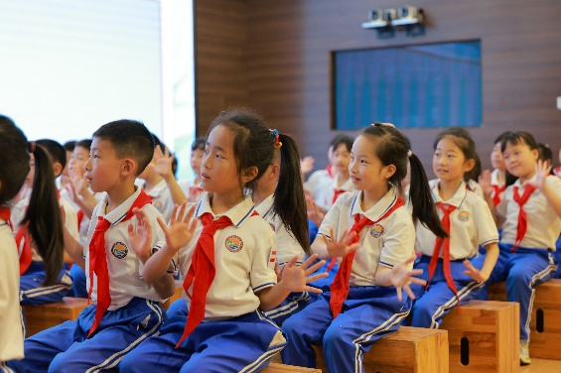

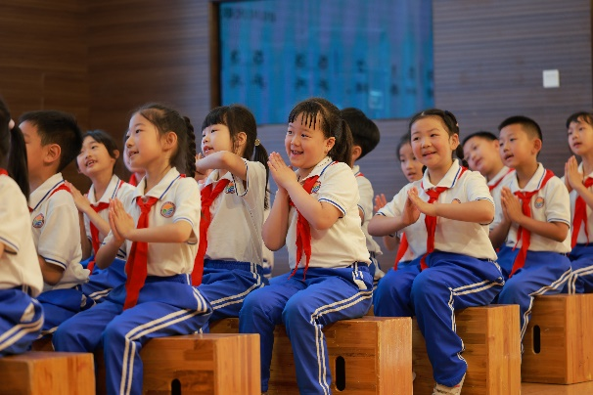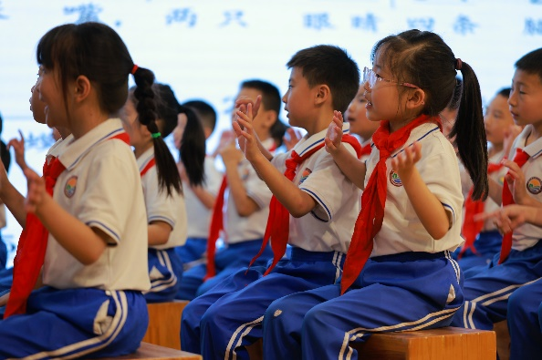

第二堂课例展示，是由双流区实验小学外国语小学周鸿汐老师执教的《剪羊毛》

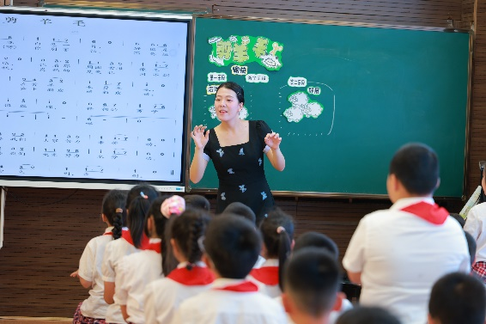 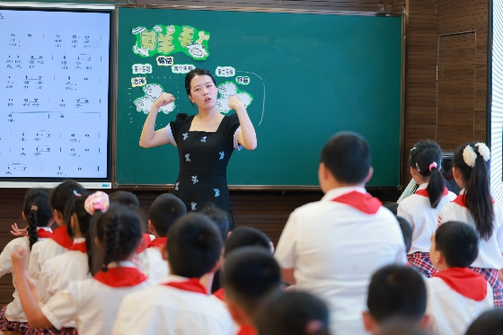

周老师通过发声练习导入课堂，整节课思路清晰，环节紧凑,重难点突出，教学设计合理，引导也很到位，学生都能积极参与到课堂中，充分体现了学生的主体和教师的主导作用！

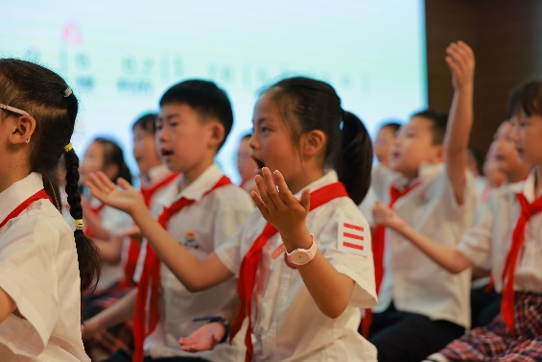 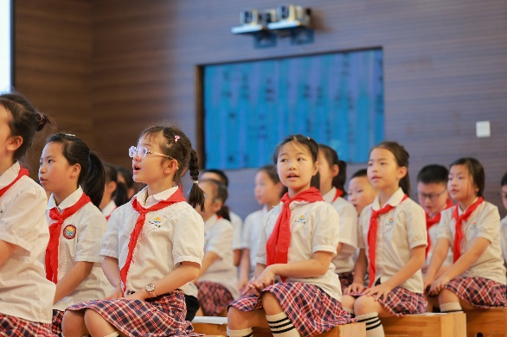

课后，老师们进行了分组议课，评课。老师们对这两位老师的课堂给予了认可，也给出了建议：

1、授课教师要重视学生在学习过程中的艺术感知及情感体验，培训学生的主观能动性，让学生成为课堂的主体。

2、授课教师要采用多种教学方法，结合日常生活体验，小组展示，情境创设等多种方法，让学生在不同的学习生活中体验音乐的魅力

3、老师应该敞开心扉与孩子们真诚互动，奖励机制的创设，让孩子们感受到他们的成长与提升，激发与调动音乐学习热情。

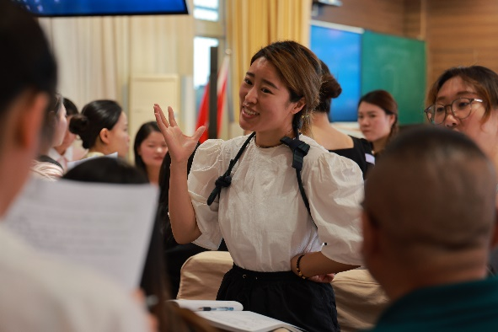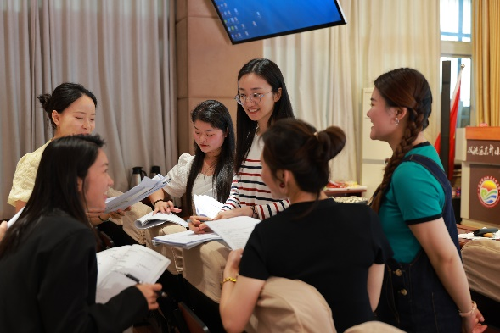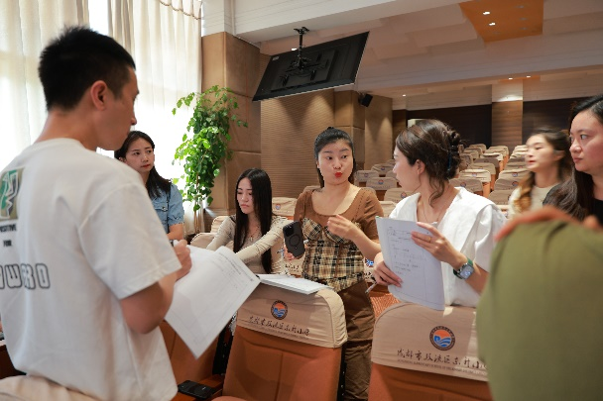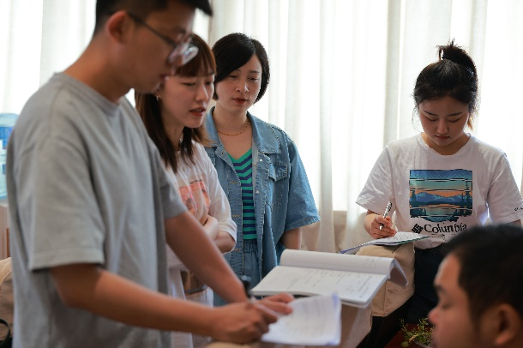

高山仰止，方知才疏，三人同行，觉左右为师。此次研讨活动，给老师们提供了展示自我的平台和学习交流的机会，促进了教师的专业化成长。风正潮平，自当扬帆远航;任重道远，更需策马扬鞭。相信老师们将在今后的教研中不断沉淀自我，同心齐研，向学而教，我们一直在路上!

